Внеклассное мероприятие по математике для учащихся 6 классов
«В мире математики»

- ФИО (полностью) Котова Наталья Геннадиевна
- Место работы КГУ ОСШ № 17 г. Темиртау
- Должность Учитель математики
- Предмет Математика
- Класс 5
- Тема «В мире математики»
- Цели:
- воспитание любви к математике;
- углубление математических знаний;
- развитие математической культуры речи;
- активизация познавательного интереса к предмету;
- развитие логического мышления;
- формирование умения применять полученные на уроках математики знания в нестандартных ситуациях;
- формирование умения работать в микрогруппах, развитие коммуникативных способностей;
- воспитание товарищества, чувства взаимоподдержки и взаимопомощи.
- Оборудование: компьютер, мультимедийная проектор, экран, карточки с заданиями.

Правила проведения.
Товарищеская встреча команд учащихся 6-х классов. Это интеллектуальная игра, в которой две команды игроков одновременно выполняют задания конкурсов. В игре принимают участие две команды по пять человек (название команды, выбрать капитана, представить жюри). Во время ответа команда не может давать подсказки отвечающему игроку.
Вопрос одного конкурса оценивается в 1 очко.
Любой из зрителей имеет возможность заработать очко за правильный ответ.
Побеждает команда, набравшая наибольшее количество очков. Во время игры возникают и достаточно сложные ситуации. Бывает, что ответ той или иной команды максимально близок к правильному. Экспертная комиссия (жюри), состоящая из «учёных» (преподавателей), выносит окончательное решение: признать ответ правильным или нет.

План проведения игры и ее содержание.
I. Вступительное слово. Учитель и члены жюри обращаются к участникам и болельщикам с приветствием.
II. Презентация команд. Название, девиз команды.
III. Конкурс «Математическая эстафета».
IV. Разминка «Веселый урок». Каждой команде поочередно задаются вопросы (устные, рассчитанные на быстрый ответ).
V. Конкурс капитанов. Капитаны по очереди выбирают листочки с заданием, разложенные на столе, и отвечают на поставленные вопросы, на обдумывание 30 секунд.
VI. Конкурс «Кроссворд» (пока идет конкурс капитанов команды решают кроссворд).
VII. Вычислительный конкурс «Кто быстрее».
VIII. Подведение итогов. Пока жюри подводит итоги, задаются загадки учащимся.

Ход проведения мероприятия.
1. Вступительное слово
Предмет математики настолько серьёзен,
что полезно не упускать случаев делать его
немного занимательным.
В. Паскаль.
Ведущий: И так мы начинаем нашу игру. Ваша активность, сообразительность украсят нашу встречу, сделают её интересной, содержательной, запоминающейся. У нас две команды участников. Команда «Знатоки» и «Умники». Представление жюри: Судейская коллегия – высший исполнительный орган нашей игры. Его решения окончательны и обжалованию не подлежат. Как правило, члены жюри крепкие и здоровые люди, так как не имеют права болеть ни за одну команду. Жюри выдает очки без всяких очередей и рецептов, по предъявлению правильного ответа.

2.Презентация команд.

Приветствие команды «Знатоки»:
Девиз: «Если мы едины, то непобедимы!»
Приветствие команды «Умники»:
Девиз: «Один за всех, все – за одного!»

3. Конкурс «Математическая эстафета» (эстафетная палочка – фломастер).
Заполнить пустые кружки, за каждое действие 1 балл, максимально - 5 баллов.
1 команда 2 команда
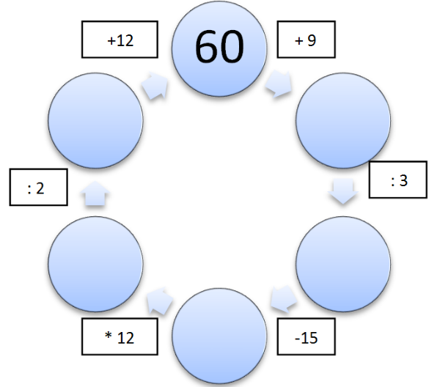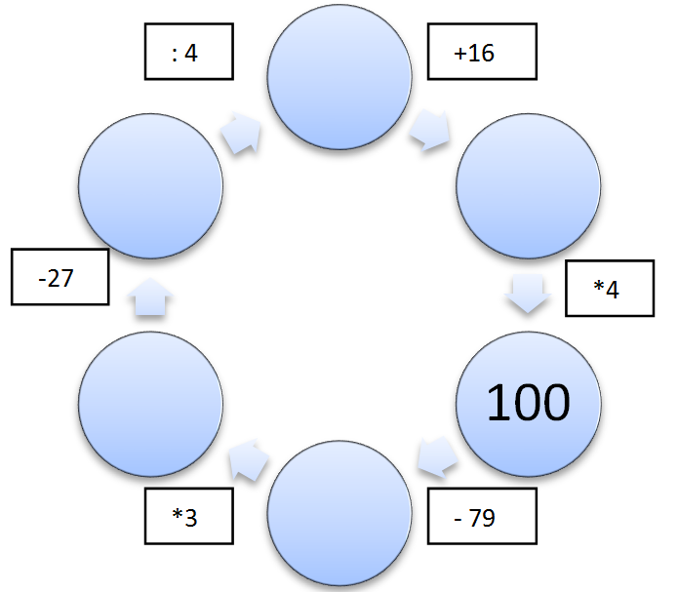
4. Разминка «Веселый урок».
Каждой команде поочередно задаются вопросы (устные, рассчитанные на быстрый ответ). Если команды дает неверный ответ, то право на ответ отдается другой команде. Верный ответ – 1 балл.
Вопросы:
1. В церкви горело 7 свечей. Попадья чихнула и потушила 2 свечи. Сколько осталось? (Ответ: остались 2 свечи, а остальные сгорели)
2. Четверо играли в домино 4 часа. Сколько часов играл каждый? (Ответ: 4 часа)
3. Тройка лошадей пробежала 30 км. Сколько километров пробежала каждая лошадь? (Ответ: 30 км)
4. Что тяжелее: килограмм ваты или килограмм железа? (Ответ: одинаковы)
5. Петух, стоя на одной ноге, весит 3 кг. Сколько он весит, стоя на двух ногах? (Ответ: 3 кг)
6. Чему равно произведение всех цифр? (Ответ: 0, т.к. 0 ∙ 1 ∙ 2 ∙ 3 ∙ 4 ∙ 5 ∙ 6 ∙ 7 ∙ 8 ∙ 9 = 0)
7. У родителей 6 сыновей. Каждый сын имеет одну сестру. Сколько детей у отца? (Ответ: 7 детей)
8. В одной семье 2 отца и 2 сына. Сколько человек в семье? (Ответ: 3 человека – дед, его сын и внук)
9. Сколько горошин может войти в стакан? (Ответ: нисколько, горошины не ходят)
10. Шла старушка в Москву, и навстречу ей три старика. Сколько человек шло в Москву?
(Ответ: одна старушка, остальные шли из Москвы)
11. Каждый молодец работал один день. Сколько же дней затратили молодцы, работая вместе, если их было 25 человек? (Ответ: 1 день, т.к. по условию каждый молодец работал один день)
12. По дороге шли 2 мальчика и 2 рубля нашли. За ними ещё четверо идут, сколько они найдут? (Ответ: 0, т.к. первые два мальчика уже всё нашли)
13. На грядке сидели 4 воробья. К ним прилетели ещё 2 воробья. Кот Васька подкрался и схватил одного воробья. Сколько воробьёв осталось на грядке? (Ответ: 0, все улетели)
14. Если оно яйцо варится 4 минуты, то сколько минут нужно варить 6 яиц? (Ответ: если одновременно, то тоже 4 минуты)
15. На руках 10 пальцев. Сколько пальцев будет на 10 руках? (Ответ: 50 пальцев, т.к. на одной руке 5 пальцев, а на 10 руках будет 5∙10=50 пальцев)

5. Конкурс капитанов.
Капитаны по очереди выбирают листочки с заданием, разложенные на столе, и отвечают на поставленные вопросы, на обдумывание 30 секунд. Каждый верный ответ 1 балл.
Вопросы:
1. Площадь прямоугольника со сторонами 15 и 5 см? (Ответ: 75 см)
2. Площадь квадрата, периметр которого 36 см? (Ответ: 81 см)
3. Участок, площадью 1 ар? (Ответ: Сотка)
4. Расстояние, измеряемое между концами отрезка? (Ответ: Длина)
5. Значение буквы, при котором уравнение превращается в верное числовое равенство? (Ответ: Корень)
6. Число, которое не может быть делителем? (Ответ: Ноль)
7. Величина, измеряемая в квадратных единицах? (Ответ: Площадь)
8. Подумай и сосчитай:
Чтоб одеть тепло сыночков,
Не хватает двух носочков.
Сколько же в семье сынков,
Если в доме шесть носков? (Ответ: четверо)
9. Мотоциклист ехал в поселок. По дороге он встретил три легковые машины и грузовик. Сколько всего машин ехало в поселок? (Ответ: Ни одной).
10. Задача: На столе лежит 2 яблока и 4 груши. Сколько всего овощей лежит на столе? (Ответ: Нисколько).

6. Конкурс «Кроссворд» (пока идет конкурс капитанов команды решают кроссворд).
Учащимся предлагается решить кроссворд (Приложение 1).
За каждое отгаданное слово – 1 балл.

7. Вычислительный конкурс «Кто быстрее».
Командам предлагаются задания – примеры на вычисление. Кто быстрее и правильно продемонстрирует ответы на примеры получает 1 балл, и каждое задание оценивается в 1 балл.
185+160=345 1237+352=1589
1027- 415=612 1286 - 825=461
1560:2+9=789 1460:2+2=732

8. Подведение итогов. (Пока жюри подводит итоги, задаются загадки учащимся)
Загадки:
- 7 братьев: годами равные, именами разными (дни недели)
- 5 чуланов, 1 дверь (перчатка)
- 1 говорит, 2 глядят, 2 слушают (язык, глаза, уши)
- у двух матерей по 5 сыновей, все на одно имя (пальцы рук)
- две сестры: одна светлая, другая темная (день и ночь)
- говорит она беззвучно, но понятно и не скучно. Ты беседуй чаще с ней – станешь вчетверо умней (книга)
- проживают в умной книжке хитроумные братишки. 10 их, но братья эти сосчитают все на свете (цифры).

Ведущий:
Фоновая музыка (песня «Дорогою добра»)
Кто ничего не замечает,
Тот ничего не изучает.
Кто ничего не изучает,
Тот вечно хнычет и скучает.
Не нужно нам владеть клинком,
Не ищем славы громкой.
Тот побеждает, кто знаком
С искусством мыслить, тонким.
Учитесь думать, объяснять,
Учитесь мыслить, рассуждать.
Ведь в математике, друзья,
Без логики никак нельзя.

Вот закончилась игра,
Результат узнать пора.
Кто же лучше всех трудился
И в марафоне отличился.

Объявление итогов:
Приложение 1.
Конкурс «Кроссворд»
Учащимся предлагается решить кроссворд.
За каждое отгаданное слово – 1 балл.
 |  |  |  |  |  |  |  |  |  | 1 |  |  |  |  |  |  | 2
 |  |  |  |  |  |  |  |  |  | 3
 |  |  |  |  |  |  |  | 4 |  |  |  |  |  | 5 |  |  |  |  |  |  | 6
 | 7 |  |  | 8
 |  |  |  |  |  |  |  |  |  |  |  |  |  |  |  | 9
 |  |  |  |  |  |  |  |  |  |  |  |  | 10
 |  |  |  |  |  |  | 11
12
 |  |  |  |  |  |  |  |  |  |  | 13
 |  |  |  |  |  |  |  |  |  |  |  |  | 14
По горизонтали:
3. Результат вычитания. 5. Наименьшее натуральное число. 7. Равенство, содержащее неизвестное. 11. Компонент сложения. 12. Компонент деления. 13. Часть прямой. 14. Решение уравнения.
По вертикали:
1. Математическая запись. 2. Результат деления. 4. Закон сложения или умножения. 6. Математический символ. 7. Компонент вычитания. 8. Компонент вычитания. 9. Результат сложения. 10. Наука.
Ответы:
По горизонтали: 3. Разность. 5. Единица. 7. Уравнение. 11. Слагаемое. 12. Делимое. 13. Отрезок. 14. Корень.
По вертикали: 1. Выражение. 2. Частное. 4. Переместительный. 6. Цифра. 7. Уменьшаемое. 8. Вычитаемое. 9. Сумма. 10. Математика.

